Методический кабинет
отдела образования
администрации Новоорского района
«19» февраля 2019 год № 69

Аналитическая справка
о результатах проведения тренировочной контрольной работы
в форме ОГЭ по информатике в 9 классах Новоорского района

В соответствии с приказами министерства образования Оренбургской области от 29.08.2018 года № 01-21/1596 «О реализации региональной системы оценки качества образования в 2018-2019 учебном году»; № 01-08/126 от 08.02.2019 года «О проведении контрольных работ по предметам по выбору ОГЭ», приказом Отдела образования администрации Новоорского района от 11.02.2019 года № 57 «О проведении контрольных работ по предметам по выбору ОГЭ», в рамках организации работы по подготовке к государственной итоговой аттестации обучающихся, освоивших образовательные программы основного общего образования, был проведен тренировочный экзамен для обучающихся 9 классов по информатике с использованием единых контрольно-измерительных материалов.

Цель: объективная оценка уровня освоения обучающимися 9 классов предметного содержания курса информатики и ИКТ, выявление тех элементов содержания, которые вызывают наибольшие затруднения и установления степени готовности к итоговой аттестации в форме ОГЭ.
Сроки проведения: 19.02.2019 г.
Состав комиссии: учителя информатики Новоорского района первой и высшей категории.

По итогам проведения тренировочного экзамена по информатике были получены следующие результаты. В тренировочной контрольной работе приняли участие 61 обучающихся (из 68 обучающихся, сдававших по району) 9 классов из 6 общеобразовательных организаций Новоорского района, что составляет 89,7%.

Таблица 1
Результаты тренировочной контрольной работы
за март 2018 год, итогового экзамена за май 2017 год и тренировочной контрольной работы за февраль 2019 год по информатике
обучающихся 9 классов Новоорского района в формате ОГЭ
Вид контрольной работы | Кол-во ОО | Кол-во обучающихся, выполнявших работу | Показатель % «2» | Показатель % «4» и «5»
Тренировочная работа  ТКР в форме ОГЭ  за февраль 2019 год | 6 | 61 | 3,3 | 60,7
Тренировочная работа  ТКР в форме ОГЭ  за март 2018 год | 7 | 24 | 0 | 75

Диаграмма 1 – Количество обучающихся, выполнявших работу
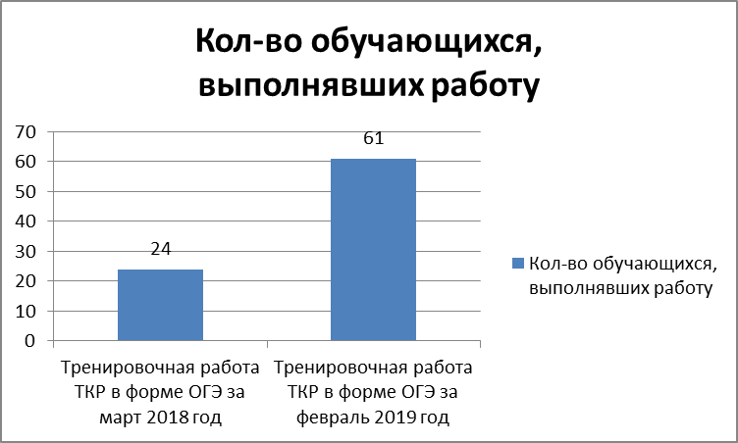

Диаграмма 2 – Показатель «2», %

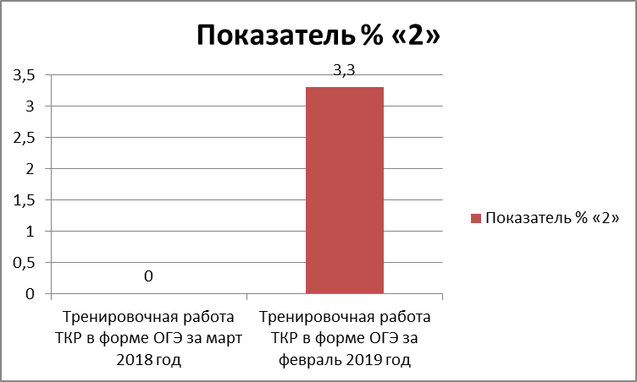

Диаграмма 3 – Показатель «4» и «5», %

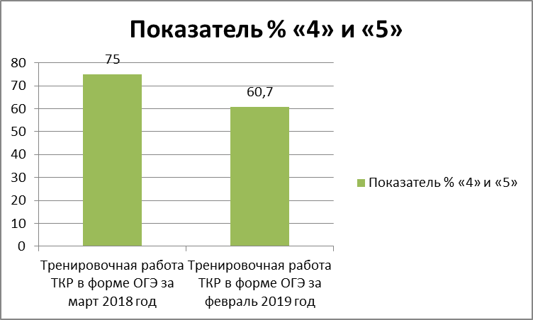

Наблюдается отрицательная динамика по показателю «2», который увеличился на 3,3% в сравнении с тренировочной контрольной работой в форме ОГЭ за март 2018 год. Также, отрицательная динамика по показателю «4 и 5», который уменьшился на 14,3% в сравнении с тренировочной контрольной работой в форме ОГЭ за март 2018 год. Но можно отметить об увеличении количества обучающихся, выполняющих работу в форме ОГЭ.
Показатель «2», равный 15,4%, выявлен в МОАУ СОШ №1 п. Новоорск (2 обучающихся 9Б класса) у учителя информатики Дисенбаева Р. К.

100%-ое качество показали две организации: МБОУ СОШ с. Будамша, МАОУ СОШ №2 п. Новоорск.
Низкое качество (0%) показала МАОУ СОШ №1 п. Энергетик.
Ниже муниципального показателя, равного 60,7%: МАОУ СОШ №4 п. Новоорск – 50%, МОАУ СОШ №1 п. Новоорск (9Б класс) – 23,1%.

Таблица 2
Результаты выполнения контрольной работы в форме ОГЭ
по информатике и ИКТ обучающихся 9-х классов

№ задания | Проверяемые элементы содержания | Количество обучающихся, справившихся с заданиями
1 | Количественные параметры информационных объектов | 38 чел.- 62,3%
2 | Значение логического выражения | 22 чел. - 36%
3 | Формальные описания реальных объектов и процессов | 53 чел. – 86,9%
4 | Файловая система организации данных | 44 чел. - 72%
5 | Формульная зависимость в графическом виде | 54 чел. – 88,5%
6 | Алгоритм для конкретного исполнителя с фиксированным набором команд | 17 чел. – 27,9%
7 | Кодирование и декодирование информации | 55 чел. – 90,2%
8 | Линейный алгоритм, записанный на алгоритмическом языке | 55 чел. - 90,2%
9 | Простейший циклический алгоритм, записанный на алгоритмическом языке | 48 чел. – 78,7%
10 | Циклический алгоритм обработки массива чисел, записанный на алгоритмическом языке | 32 чел. – 52,5%
11 | Анализ информации, представленной в виде схем | 41 чел. – 67,2%
12 | Осуществление поиска в готовой базе данных по сформулированному условию | 45 чел. – 73,8%
13 | Дискретная форма представления числовой, текстовой, графической и звуковой информации | 30 чел. – 49,2%
14 | Простой линейный алгоритм для формального исполнителя | 50 чел. - 82%
15 | Скорость передачи информации | 26 чел. – 42,6%
16 | Алгоритм, записанный на естественном языке, обрабатывающий цепочки символов или списки | 18 чел. – 29,5%
17 | Информационно-коммуникационные технологии | 41 чел. – 67,2%
18 | Осуществление поиска информации в Интернете | 29 чел. – 47,5%
19 | Обработка большого массива данных с использованием средств электронной таблицы или базы данных | 1 б.) 3 чел. – 4,9%  2 б.) 8 чел. – 13,1%
20.1 | Короткий алгоритм в среде формального исполнителя или на языке программирования | 1 б.) 2 чел. – 3,3%  2 б.) 21 чел. – 34,4%
20.2 | Программа на вывод суммы всех чисел, кратных числам | 1 б.) 0 чел. - 0%  2 б.) 0 чел. - 0%

Вопросы, которые у учащихся не вызвали затруднения: №1, №3, №4, №5, №7, №8, №9, №10, №11, №12, №14, №17.
Вопросы, которые у учащиеся вызвали затруднения: №2, №6 , №10, №13, №15, №16, №18, №19, №20.
Это задания, проверяющие следующие элементы содержания и требующие повторения: значение логического выражения; алгоритм для конкретного исполнителя с фиксированным набором команд; циклический алгоритм обработки массива чисел, записанный на алгоритмическом языке; дискретная форма представления числовой, текстовой, графической и звуковой информации; скорость передачи информации; алгоритм, записанный на естественном языке, обрабатывающий цепочки символов или списки; осуществление поиска информации в Интернете; обработка большого массива данных с использованием средств электронной таблицы или базы данных; короткий алгоритм в среде формального исполнителя или на языке программирования.
Обучающиеся показали затруднения при работе с системами счисления и переводить число из десятичной в двоичную систему счисления; при понимании смысла текстовой задачи, при определении размера файла, при переводе единиц измерения информации; при работе с таблицей; при составлении алгоритма для исполнителя Робот.

Вопросы для повторения:
12. Осуществление поиска в готовой базе данных по сформулированному условию
13. Дискретная форма представления числовой, текстовой, графической и звуковой информации
15. Скорость передачи информации
16. Алгоритм, записанный на естественном языке, обрабатывающий цепочки символов или списки
18. Осуществление поиска информации в Интернете
19. Обработка большого массива данных с использованием средств электронной таблицы или базы данных
20. Короткий алгоритм в среде формального исполнителя или на языке программирования

Рекомендации:

Учителям информатики:
- внести коррективы в индивидуально-образовательные маршруты низкомотивированных и высокомотивированных обучающихся и продолжить интенсивную подготовку к ОГЭ по информатике;
- усилить работу с учебником, включая в различные этапы урока и домашнюю работу учащихся разнообразные задания на понимание текстовой информации, на ее преобразование с учетом цели дальнейшего использования;
- проработать подобные задания, в которых обучающиеся попустили ошибки, использовать дифференцированный подход;
- рассмотреть результаты тренировочной контрольной работы на школьном методическом объединении учителей физико-математического цикла;
Руководителям ОО:
- Взять под особый контроль успеваемость обучающихся, выбравших для сдачи ОГЭ по информатике;
- Ознакомить учащихся и их родителей под роспись о результатах тренировочной контрольной работы в форме ОГЭ;
- Рассмотреть результаты тренировочной контрольной работы по информатике обучающихся 9-х классов в форме ОГЭ на школьном педагогическом совещании;
Методистам МК:
- на заседании РМО учителей информатики проанализировать результаты тренировочной контрольной работы и совместно с руководителем РМО, учителями-предметниками продолжить подготовку к ГИА;
- рассмотреть результаты обучающихся группы «риск» на собеседовании с руководителем МОАУ СОШ №1 п. Новоорск и учителем информатики.

Исполнитель: методист Курманбаева М. А.,
Свешникова Е. А. – руководитель РМО учителей информатики

